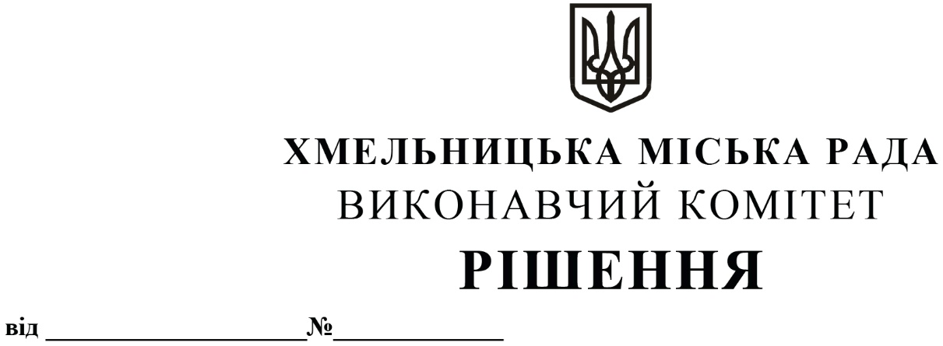
Про надання дозволу на передачу з
балансу Департаменту освіти та науки
Хмельницької міської ради на баланс
виконавчого комітету Хмельницької
міської ради серверів INTEL Xeon
E5-2609 V4 та INTEL Xeon E3-1225

Розглянувши клопотання Департаменту освіти та науки Хмельницької міської ради, клопотання керуючого справами виконавчого комітету, керуючись Законом України «Про місцеве самоврядування в Україні», рішенням тринадцятої сесії міської ради від 14.12.2011 № 4 «Про затвердження Положення про порядок списання майна, що є комунальною власністю територіальної громади м. Хмельницького і перебуває на балансі комунальних підприємств, засновником яких є Хмельницька міська рада, та втрату чинності п. 3 рішення 21 сесії міської ради від 11.07.2001 р. № 1», виконавчий комітет міської ради

ВИРІШИВ:

1. Надати дозвіл на передачу з балансу Департаменту освіти та науки Хмельницької міської ради на баланс виконавчого комітету Хмельницької міської ради сервера INTEL Xeon E 5- 2609 V4 – вартістю 41040,00 грн. та сервера INTEL Xeon E3 -1225 – вартістю 58950,00 грн.
2. Контроль за виконанням рішення покласти на заступника міського голови М. Кривака та Департамент освіти та науки Хмельницької міської ради.

Заступник міського голови М. КРИВАК

